Мобилизацияләнгән хезмәткәрләрнең хезмәт хокуклары: тәэмин итү үзенчәлекләре

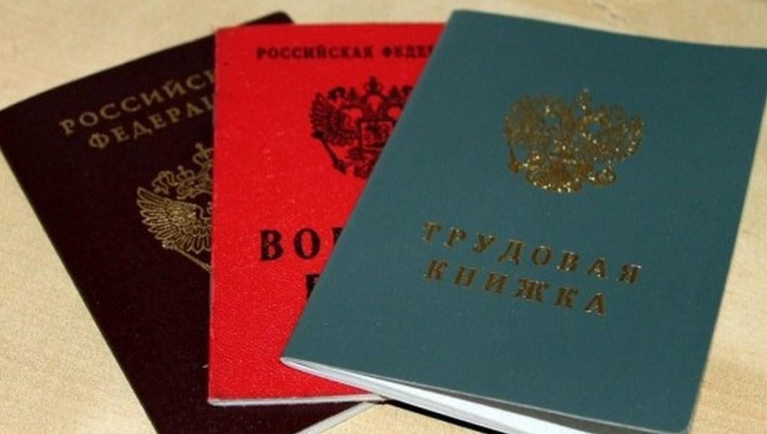

Мобилизация буенча хәрби хезмәт узуны төгәлләгән гражданнарга эш бирүче белән хезмәт килешүен кайтканнан соң өч көн эчендә яңартырга кирәк.
2022 елның октябрендә РФ Хезмәт Кодексында мобилизацияләнгән, хәрби операциядә ирекле яки контракт буенча катнашкан гражданнар белән хезмәт мөнәсәбәтләрен рәсмиләштерү үзенчәлекләрен билгеләгән үзгәрешләр үз көченә керде.
Яңа кагыйдәләр нигезендә:
1. Россия Кораллы көчләрендә хезмәт итү чорына аларның эш урыны саклана, әмма хезмәт килешүенең (димәк, якларның бурычлары да) гамәлдә булуы вакытлыча туктатыла;
2. Хезмәткәр хезмәттә булганда, эш бирүче аның урынына башка хезмәткәр алырга һәм аның белән вакытлы килешү төзергә хокуклы;
3. Эш бирүчеләр мобилизацияләнгән хезмәткәр белән килешүне берьяклы тәртиптә өзә алмый, бу бары тик оешма ликвидацияләнгән, шәхси эшмәкәр ябылган яисә вакытлы хезмәт шартнамәсенең гамәлдә булу срогы чыккан очракта гына мөмкин.
«Хезмәт килешүе шартлары граждан эшкә кире кайткан көнне яңартыла, эшкә чыгуы хакында ул җитәкчелеккә өч эш көне алдан хәбәр итәргә тиеш. Бу мәҗбүри социаль иминиятләштерү буенча иминият тәэмин ителешен алу өчен, мәсәлән, хастаханә кәгазьләре буенча түләүләр өчен дә кирәк», - дип билгеләп үтте Татарстан Социаль фонды башлыгы Эдуард Вафин.
Вакытлыча хезмәткә яраксыз хәлгә килү датасына кеше эш бирүче белән хезмәт мөнәсәбәтләрен яңартмаган очракта аның хезмәткә яраксызлыгының электрон кәгазе түләнмәячәк, чөнки ул иминият тәэмин ителешен алу хокукын югалтачак.
Әгәр сорауларыгыз калса, сез һәрвакыт 8-800-1-00000-1 телефоны аша Татарстан Социаль фонды бүлегенең контакт-үзәгенә мөрәҗәгать итә аласыз (шалтырату бушлай).

